项目相关的流程

1. Git源码相关的地址

<http://gitlab.thunisoft.com/jcw/zjw_ydxc_source.git>

1.1 拉取项目代码之后，可以通过命令

git branch -a 查看服务器相关的分支

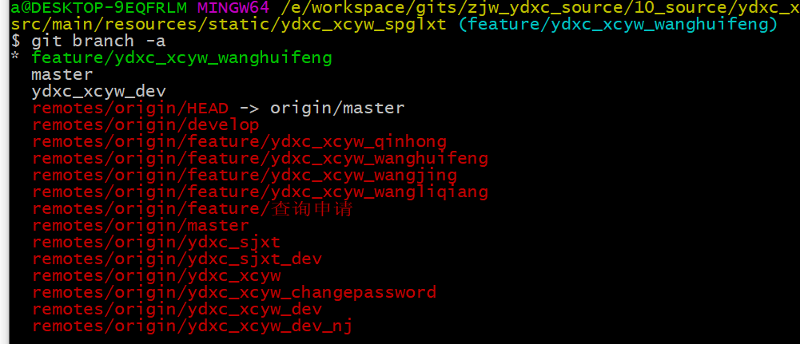

1. 开发的代码都在

ydxc_xcyw_dev这个分支上

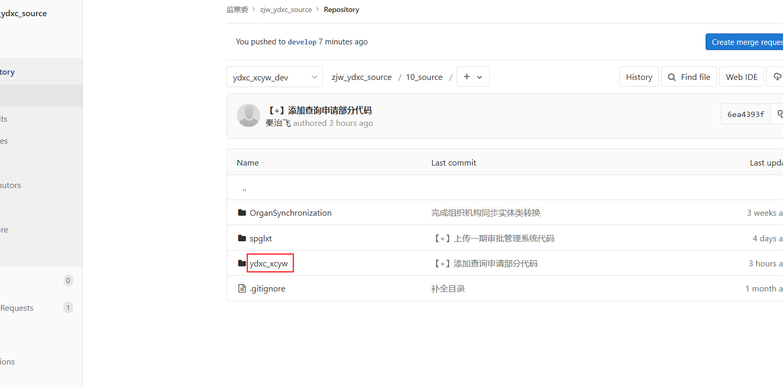

1. 前端代码都在develop这个分支上面

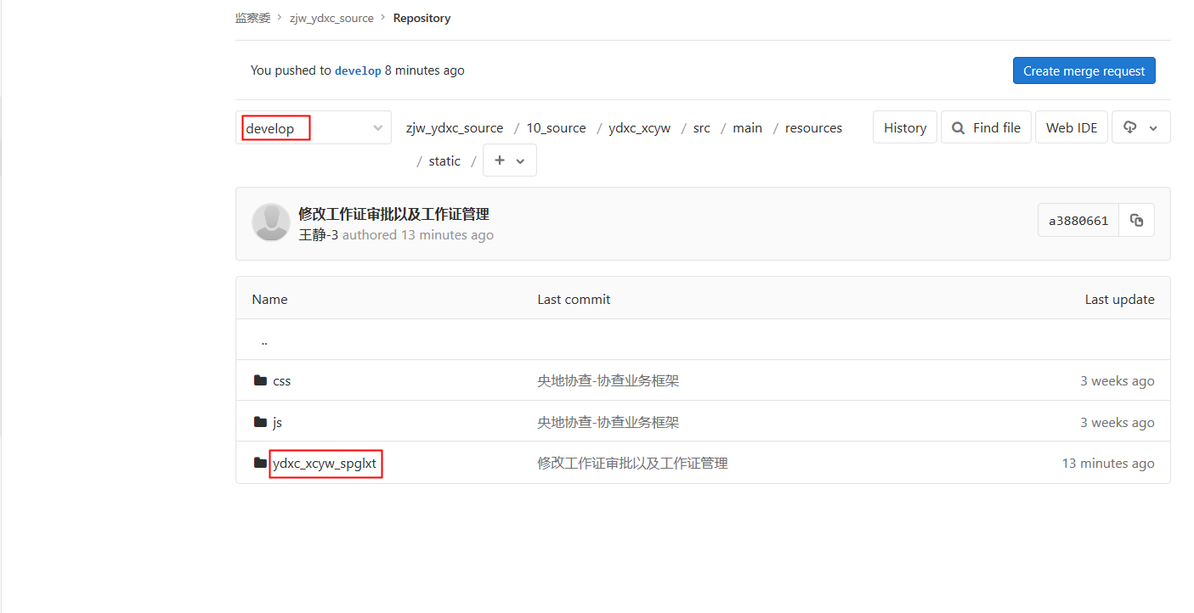

1. 大家可以基于这个develop分支新建自己的分支
   1. 分支名要求请查看readme.md文档